فرمت پیشنهادی word برای ورود سوالات از آن
• خطوط جداول فقط برای نمایش قرار داده شده است.
• هر سوال در یک جدول مستقل آورده میشود
• در سطر اول جدول نام آزمون مرتبط قرار داده میشود که در همه جدول ها بایستی تکرار شود. در دروس چند استادی توصیه می گردد در سطری که عنوان آزمون تایپ می گردد نام استاد محترم تایپ گردد و کل سوالات هر استاد به ترتیپ و پشت سرهم در جدول قرار گیرد و نه به صورت پراکنده تا در صورت بروز مشکلی در سوالات و یا هنگام گزارش گیری نتایج ، پیگیری به راحتی انجام گیرد.
در سطر دوم متن سوال قرار می گیرد.لطفا جهت تایپ از فونت B Nazanin و سایز 12 استفاده گردد.
• جهت مشخص نمودن گزینه درست فقط از علامت * استفاده گردد.
لطفا کل مدت زمان و میزان کل نمره امتحان مشخص گردد.(در همین صفحه تایپ گردد تا کارشناس در هنگام بارگذاری سوالات از این اطلاعات استفاده گردد.)
• شماره سوال و گزینه ها به عنوان مرجع برای آنالیز سوالات در نظر گرفته میشود .
• تعداد جدول در هر صفحه مهم نیست
• افزایش ارتفاع جدول بدلیل زیاد بودن متن سوال مهم نیست.
• تعداد جدول های درج شده صرفا جهت راحتی کار بوده و در صورت کم شدن تعداد جدول ها و زیاد شدن آن مشکلی در ورود سوالات پیش نمی آید. (تعداد سوالات ورودی به تعداد جدول ها)
• ورود اطلاعات منبع اختیاری می باشد.
(با توجه به اینکه مطلع شدیم تعدادی از دانشجویان از سوالات امتحانات ترم قبل عکس گرفته اند خواهشمندیم سوالات متفاوت از ترم قبل باشد)

1 | در بررسی نمونه بیوپسی (vacuum assisted biopsy) پستان که در ماموگرافی مشکوک به وجود میکروکلسیفیکاسیون بوده و در گزارش پاتولوژی تغییرات پرولیفراتیو فیبروکسیتیک به همراه میکروکلسیفیکاسیون دیده شده که زیر نور پلاریزه بخوبی دیده میشود. این نوع میکروکلسیفیکایون را بیشتر در کدام جز این تغییرات باید جستجو کرد؟
 | الف | sclerosing adenosis
 | ب | Usual ductal hyperplasia
* | ج | apocrine cyst
 | د | columnar cell change
منبع:

2 | کدام یک از نماهای زیر در یک مجرای پرولیفره به نفع یک Usual ductal hyperplasia است:
 | الف | centeral round fenestra
 | ب | rigid trabecular bar
 | ج | cellular polarization around cleft
* | د | oval nuclei with slight overlap , occasional nuclear groove and intranuclear pseudoinclusion
منبع:

3 | در کدامیک از نمونه های پاتولوژی زیر ریسک ابتلا به سرطان‌پستان افزایش پیدا نمی کند؟
* | الف | Mild UDH
 | ب | Moderate UDH
 | ج | Atypical ductal hyperplasia
 | د | Atypical lobular hyperplasia
منبع:

4 | در صورت دیدن تمام یافته های زیر باید به فکر یک ضایعه متاستاتیک به پستان فکر کرد بجز؟
* | الف | focal lymphovascular invasion with a small invasive component
 | ب | triple negative phenotype
 | ج | unusual morphology
 | د | absence of insitu component
منبع:

5 | توده با محدوده کاملا مشخص در خانم سی ساله با نمای میکروسکوپی زیر که سلولهای دوکی شکل دارد وIHC برای برای CD34 و desmin و Er مثبت هستند دارای کدام‌مشخصه بارز IHC یا مولکولار هست؟  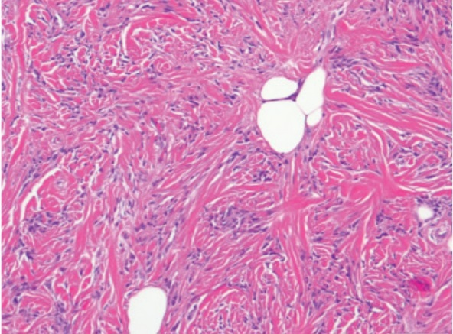
* | الف | loss of Rb expression by IHC
 | ب | Stat6 expression by IHC
 | ج | deletion of CDH1
 | د | loss of 16q
منبع:

6 | تمام سرطانهای زیر جزو گروه triple negative هستند بجز ؟
 | الف | secretory carcinoma
 | ب | adenoid cystic carcinoma
 | ج | adenosquamous cell carcinoma
* | د | tubular carcinoma
منبع:

7 | در ارزیابی کنترل کیفی وضعیت هورمونی استروژن در سرطان های پستان در یک ازمایشگاه سنترال کدامیک از موارد زیر بیانگر وجود مشکل در ارزیابی گیرنده هورمونی است؟
 | الف | بروز بیشتر گیرنده Er در تومورهای بهتر تمایز یافته
* | ب | گزارش بیش از ۳۰٪ موارد منفی در کل تومورهای بررسی شده
 | ج | گزارش حدود ۸۰٪ موارد مثبت در کل تومورهای بررسی شده
 | د | عدم‌هماهنگی بروز گیرنده Er با Pr
منبع:

8 | همانطور که میدانید یکی از مهمترین تشخیص های افتراقی UDH, solid papillary carcinoma است. تمام یافته های زیر به نفع SPCاست بجز:
* | الف | heterogenous appearance of epithelial cells
 | ب | mucin production
 | ج | cellular polarization around fibrovascular core
 | د | mitotic activity
منبع:

9 | اولین گام در مسیر low grade breast neoplasia pathway کدام‌ تغییر مرفولوژیک زیر است؟
 | الف | columnar cell change
 | ب | Columnar cell hyperplasia
* | ج | flat epithelial atypia
 | د | atypical ductal hyperplasia
منبع:

10 | یک ضایعه توبولار پستان متشکل از غدد کوچک یکدست با لومن باز حاوی ترشحات ایوزینوفیلیک که بصورت نامنظم پخش شده و بین سلولهای چربی رفته. غدد تنها از یک لایه سلولهای اپیتلیالی مکعبی و گرانولار تشکیل شده که فاقد apical snout بوده ودر یک استرومای هیالینه قرار گرفته اند برای تایید تشخیص احتمالی کدام پانل IHC زیر کمک کننده خواهد بود؟
 | الف | ER+, PR+,Her2+,S100+
* | ب | ER-,Pr-,Her2-,S100+
 | ج | Er+Pr-,Her2-,S100+
 | د | ER-, Pr-,+,Her2+,S100-
منبع:

11 | -عامل اصلی بروز انقباض آنی شریان در جریان هموستاز طبیعی ، کدامیک از موارد زیر است ؟
* | الف | Endothelin
 | ب | Adenosin diphosphate
 | ج | Thromboxan A2
 | د | Prostaglandin E2
منبع:

12 | در اتوپسی آقای 65 ساله ای در ماکروسکوپی کبد، تغییر رنگ قرمز – قهوه ای و فرورفتگی نواحی سنترولوبولار بدون تغییر خاص در نواحی محیطی تر لبول مشاهده می شود . در بررسی میکروسکوپی در نواحی مرکزی احتقان و خونریزی همراه با نکروز سلولهای کبدی و تجمع ماکروفاژهای حاوی هموسیدرین دیده می شود . یافته های فوق با کدامیک از شرایط زیر- به عنوان علت محتمل فوت بیمار – مطابقت دارد ؟
 | الف | Progressive stage of septic shock
 | ب | Hemochromatosis
* | ج | Cardiac failure
 | د | Peliosis hepatitis
منبع:

13 | مهمترین عامل تاثیرگذار در بروز انفارکت در یک ارگان متعاقب ترومبوز چیست ؟
 | الف | Tissue vulnerability to hypoxia
 | ب | Rate of occlusion
* | ج | Anatomy of vascular system
 | د | Preexisting hypoxic condition
منبع:

14 | مکانیسم بررسی Heparin – induced thrombocytipem تشکیل آنتی بادی بر علیه کدامیک از موارد زیر است ؟
 | الف | VWF type A domain
* | ب | Platelet factor 4
 | ج | ADAMTS13
 | د | Tissue factor
منبع:

15 | بیمار خانم 62 ساله مبتلا به RCC تحت ایمونوتراپی ( CAR T-cell therapy ) قرار گرفت با علایم تب، افت فشار خون و تنگی نفس به اورژانس مراجعه کرده است . در آزمایش های بیمار لکوسیتوز نوتروفیلی به همراه افزایش سلولهای باند مشاهده می شود . کشت خون منفی است . یافته فوق با کدامیک از شرایط زیر مطابقت دارد؟
* | الف | Systemic inflammatory response syndrome
 | ب | Anaphylactic shock
 | ج | Cardiogenic shock
 | د | Hypovolemic shock
منبع:

16 | خانم 40 ساله به علت بروز پلاکهای پوسته دارخارش دار اریتماتو و دارای ترشح (oozing) برروی دستها به دنبال تماس با مواد دترژانت از دو ماه قبل مراجعه میکند . در بیوپسی انجام شده در تصویر فوق کدام مورد زیر به نفع تشخیص Allergic contact dermatitis مشاهده میشوند به جز:  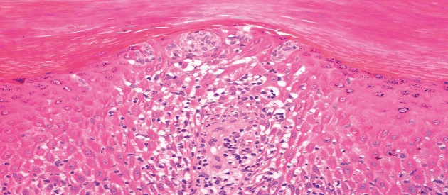
 | الف | Pautrier microabscess
* | ب | Langerhans cell microabscess
 | ج | Monro’s microabscess
 | د | Kogoj microabscess
منبع:

17 | آقای 27 ساله مبتلا به ماکول ها و پاپول های اریتماتو با مرکز اروزیو برروی تنه و اندام ها از یک هفته قبل میشود. در بررسی میکروسکوپی بیوپسی انجام شده اپیدرم دارای ضخامت طبیعی بوده ، کراتینیزاسیون basketweave به همراه vacuolar degeneration خفیف لایه بازال (interface dermatitis) ،اگزوسیتوز لنفوسیتی وتعداد زیادی کراتینوسیت نکروتیک در تمام لایه های اپیدرم را نشان میدهد. درم فوقانی مختصری ادم به همراه ارتشاح خفیف سلول های التهابی تک هسته ای و ایوزینوفیل پراکنده دورعروقی را نشان می دهد. یافته های فوق به نفع کدام تشخیص زیر است ؟
 | الف | Lupus erythematosus
 | ب | Lichen planus
 | ج | Graft- versus- host disease
* | د | Erythema multiforme
منبع:

18 | خانم 57 ساله به دلیل ضایعات پوستی زخمی دردناک دوطرفه در ران ها مراجعه می کند. در بیوپسی انجام شده نکروز چربی وسیع زیرجلدی به همراه رسوب کلسیم در جدار آرتریولهای کوچک تا متوسط به همراه ترومبوز دیده میشود. تمام جملات زیر در مورد این بیماری صحیح است به جز:
 | الف | یک اورژانس پزشکی است
 | ب | مورتالیتی بالایی دارد
 | ج | معمولا در زمینه نارسایی مزمن کلیه دیده میشود
* | د | معمولا علت آن پانیکولیت ناشی از پانکراتیت است
منبع:

19 | خانم 50 ساله به علت پچ های ضخیم قهوهای بنفش بر روی گونه چپ مراجعه می نماید. در بررسی میکروسکوپی بیوپسی انجام شده اپیدرم تقریبا نرمال است . در درم میانی و عمقی ارتشاح ندولار از سلول های التهابی مخلوط شامل لنفوسیت، هیستیوسیت، نوتروفیل و تعداد زیادی ایوزینوفیل دیده میشوند که با نوار باریکی از درم غیر گرفتار (grenz zone) از اپیدرم جدا شده اند. همچنین شواهدی دال بر تغییرات مشابه واسکولیت لکوسیتوکلاستی دیده میشود. یافته های فوق با کدام تشخیص زیر مطابقت دارند؟
 | الف | Erythema elevatum diutinum
 | ب | Arthropod bite reaction
* | ج | Granuloma faciale
 | د | Eosinophilic cellulitis
منبع:

20 | در بیوپسی انجام شده از پاپول ها و پلاک های سفید رنگ پوست تصویر زیر مشاهده می شود :  تمام جملات زیر در مورد این بیماری صحیح است به جز:  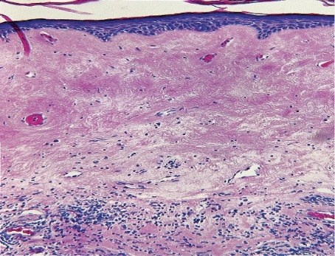
 | الف | بیشتر در خانم ها در حوالی سن منوپوز دیده میشود.
 | ب | در نواحی آنوژنیتال ، فوقانی تنه و گردن شایعتر است.
 | ج | ریسک کارسینوم سلول سنگفرشی در ان بیماران بیشتر است.
* | د | ویروس پاپیلومای انسانی در بروز آن نقش دارد.
منبع:

21 | تاول زیر اپیدرمی cell poorاز مشخصات کدام یک از بیماری های زیر است؟
* | الف | Epidermolysis bullosa acquisita
 | ب | Dermatitis herpetiformis
 | ج | Linear IgA dermatosis
 | د | Paraneoplastic pemphigus
منبع:

22 | بیماری به علت ندول های زیر جلدی دردناک قرمز رنگ در سطح قدامی ساق پا مراجعه می نماید که زخمی نبوده ولی پس یکی دو هفته نواحی فرورفته پیگمانته بر جا میگذارند.تست PCR از نظر مایکوباکتریوم منفی است. انتظار دارید در بیوپسی به عمل آمده کدام تصویر زیر دیده شود؟
 | الف | Lobular panniculitis with vasculitis
 | ب | Lobular panniculitis without vasculitis
 | ج | Septal panniculitis with vasculitis
* | د | septal panniculitis without vasculitis
منبع:

23 | آقای 37 ساله به دلیل بروزندول های اریتماتوز دردناک بروی انگشتان دست یا پا در فصل زمستان مراجعه میکند. در بررسی میکروسکوپی ضایعه ارتشاح دور عروقی و دور غدد عرق لنفوسیت ها در درم فوقانی و عمقی به همراه نکروز فیبرینویید جدار عروق (واسکولیت لنفوسیتی)و ادم درم پاپیلری دیده میشود. یافته های فوق با کدام تشخیص زیر مطابقت دارند؟
 | الف | Pigmented purpuric dermatosis
 | ب | Malignant atrophic papulosis
* | ج | Chilblains
 | د | Sweet’s syndrome
منبع:

24 | در بررسی میکروسکوپی پاپول پوستی تصویر زیر دیده می شود:  تشخیص کدام است؟  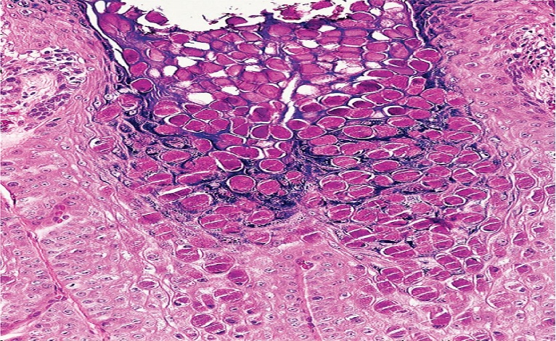
 | الف | Warty dyskeratoma
* | ب | Molluscum contagiosum
 | ج | Verruca vulgaris
 | د | Epidermodysplasia verruciformis
منبع:

25 | آقای 35 ساله با ضایعات پوستی با تصویر بالینی و میکروسکوپی زیر مراجعه میکند :  ضایه فوق جزء کدام گروه از ضایعات گرانولوماتوز است:  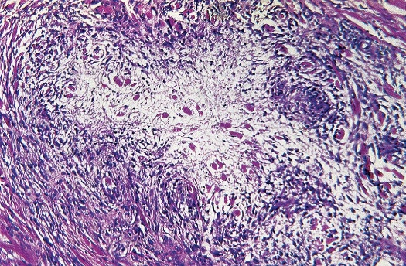  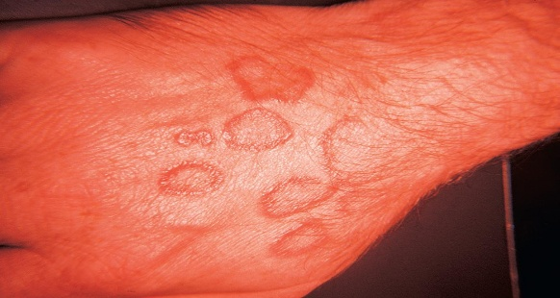
 | الف | Naked epithelioid granuloma
 | ب | Necrotizing uberculoid granuloma
 | ج | Suppurative granuloma
* | د | Necrobiotic granuloma
منبع:
توضیح:

26 | کدام گزينه زير در مورد ضايعات شايع در مدياستن مياني درست است ؟
 | الف | Thymoma and thymic cyst ,Germ cell tumors
 | ب | Gastroenteric cyst, Paraganglioma
 | ج | Hemangioma, Thyroid lesions
* | د | Bronchial cyst ,Malignant lymphoma
منبع:
توضیح:

27 | با توجه به شكل هاي زير كدام مورد از انواع تيموما بيشترين احتمال تهاجم را خواهد داشت  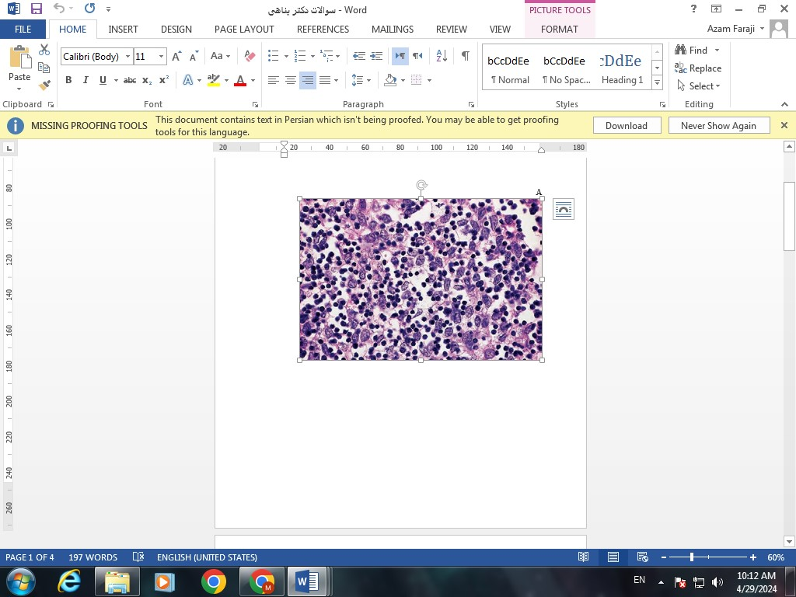  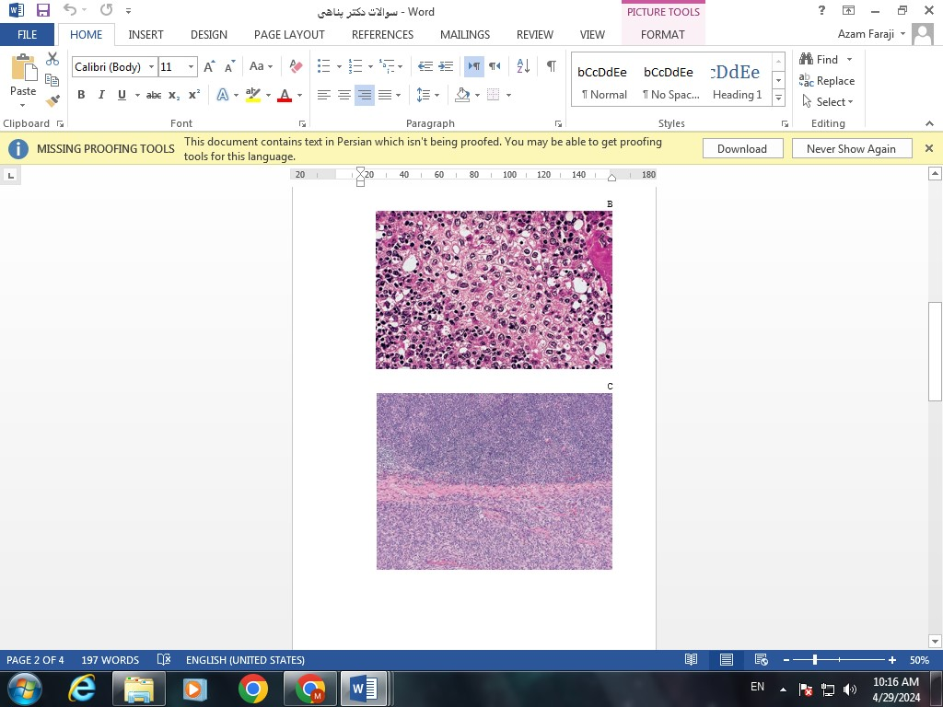  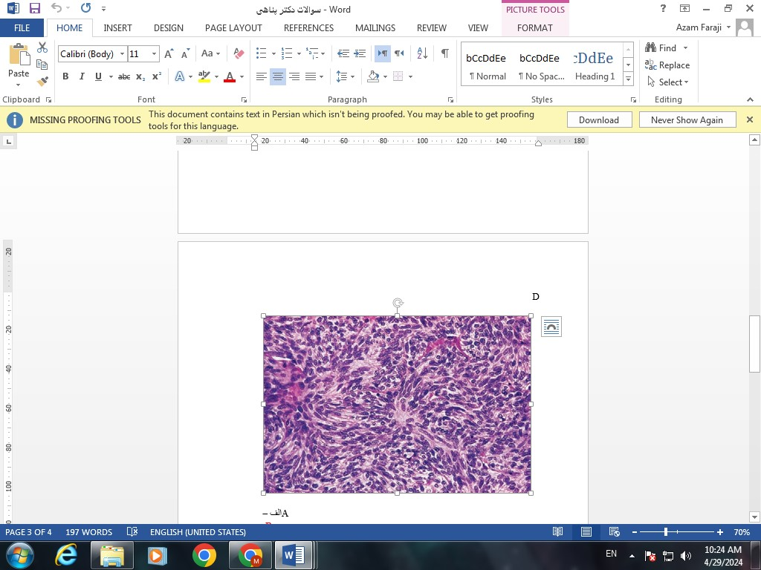
 | الف | A
* | ب | B
 | ج | C
 | د | D
منبع:
توضیح:

28 | خانم 25 ساله با ضايعه سيستيك مولتي سيستيك مدياستن مراجعه كرده است كه در برش ديوراه سيستها با مخاط اسكواموس پوشيده شده كه در ديواره ان لنفوسيتهاي فراوان ديده مي شود با توجه به تشخيص احتمال همراهياين ضايعه با كدام مورد بيشتر است ؟
 | الف | Thymoma
 | ب | Thymic carcinoid
* | ج | hodgkin lymphoma Thymic
 | د | Large cell lymphoma
منبع:

29 | 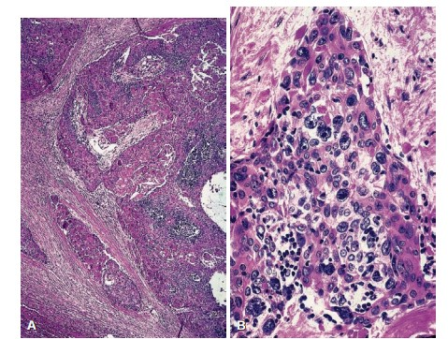  تصوير زير مربوط به توده مدياستن بيمار 60 ساله مي باشد با توجه به تشخيص كدام جمله در مورد اين تومور درست است ؟
 | الف | همراهي بين اين تومور و مياستني گراويس ديده شده است
* | ب | ممكن است تعداد ي ازسلولهاي تومورال براي كروموگرانين مثبت باشند
 | ج | ماركر CD117 در تشخيص اين تومور كمك كننده نمي باشد
 | د | ديدن rosettes و gland like spaces در اين تومور شايع است
منبع:

30 | كدام يك از انواع سلولهاي زير به ندرت در پاراتيروييد نرمال ديده مي شوند ؟
 | الف | oxyphil cell
 | ب | transitional oxophil cells
* | ج | water-clear cell
 | د | transitional water- clear cell
منبع:

31 | در مجموع مهمترين نشانه هاي تشخيصي براي تشخيص كنسر پاراتيروييد در مقايسه با ادنوم همه موارد زير هستند به جز؟
 | الف | ميتوز بالا
 | ب | تهاجم به بافت اطراف
 | ج | تهاجم عروقي
* | د | وجود باندل هاي فيبرو در تومور
منبع:

32 | دختری ۹ ساله به دلیل خونریزی از بینی و کبودی توسط مادر به پزشک ارجاع داده شده است .منحنی پلاکتی)منحنی بیمار با فلش علامت گذاری شده است) و ازمایش های وی به شرح زیر است کدام عبارت درباره ی این بیمار نادرست میباشد؟  Platelet count:60000  HB:9.5  Pt:12  Ptt:28  Bt time:16min  PBS examination:  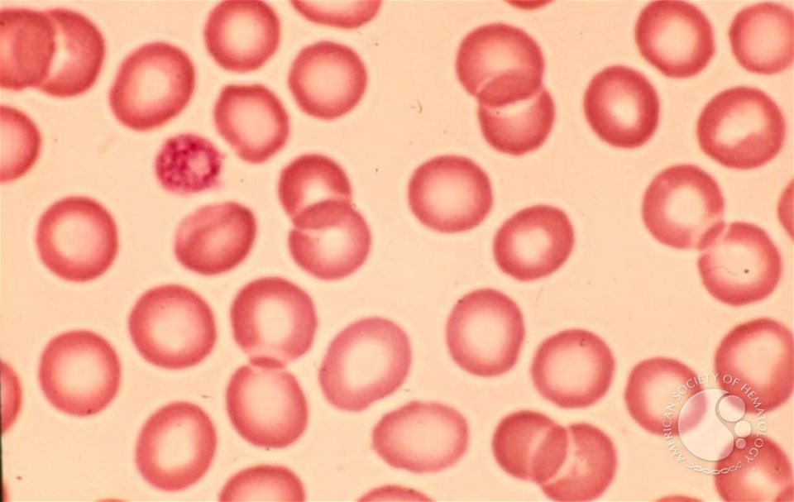  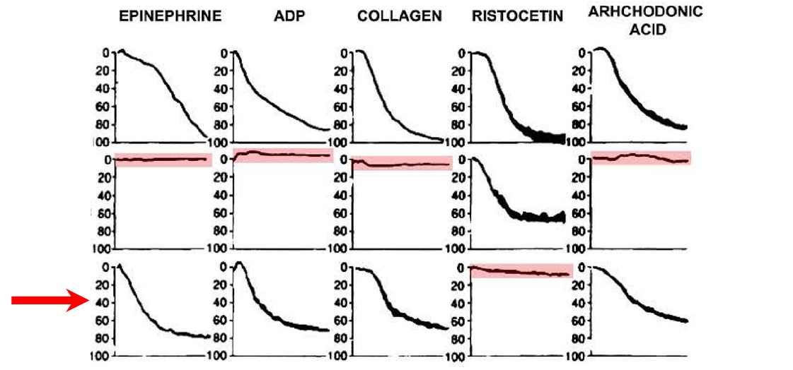
 | الف | بیماری وی یک بیماری اتوزومال مغلوب نادر است که در اثر جهش در پروتیین به وجود می اید gp 1bx
 | ب | این اختلال باعث نقص در اتصال vwb به پلاکت ها و در نتیجه کاهش چسبندگی ‍‍پلاکت ها به جدار رگ در مناطق با جریان تند شود
 | ج | سطح فاکتور هشت نرمال است
* | د | ترشح گرانول ها با تحریک ترومبین افزایش میابد
منبع:

33 | اقای بیست ساله با سابقه خونریزی مخاطی از سال ها قبل مراجعه نموده است که ازمایش های وی به شرح زیر است  در نمودار مولتی مریک نشان داده شده کدام الگو vWD متعلق به بیمار است؟  PTT:25  PT:12  PLT:100000  Normal factor 8 level  Normal platelet aggregation test  Vwf;RCO:18  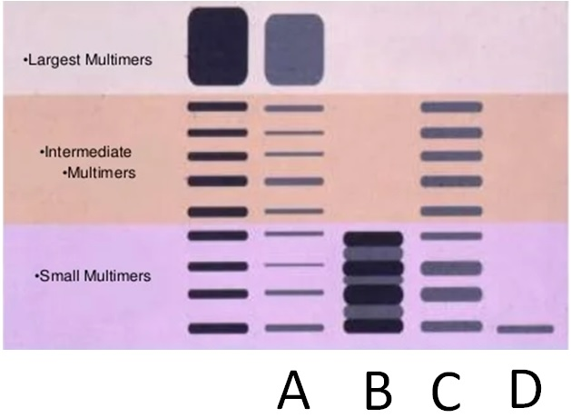
 | الف | A
 | ب | B
* | ج | C
 | د | D
منبع:

34 | در بررسي مرد 71 ساله، مورد شناخته شده بيماري كرون كه كانديد كولكتومي مي باشد، APTT كمي طولاني بوده و PT/INR ratio در رنج طبيعي قرار دارد. در سابقه بيمار تاريخچه ترومبوز وريدهاي عمقي پا وجود داشته ولي سابقه اي از بيماريهاي خونريزي دهنده نمي دهد. بدنبال مخلوط كردن پلاسماي بيمار با pooled plasma نرمال به نسبت 1:1 ، APTT طبيعي مي گردد. بعنوان قدم اول انجام تمامي تستهاي ذيل ضروري مي باشد، مگر:
* | الف | Intrinsic pathway factor assay
 | ب | Dilute Russell viper venom test
 | ج | PTT-Lupus Anti coagulant
 | د | Silica clotting time
منبع:

35 | كداميك از مسيرهاي ذيل توسط Tissue factor (فاكتور بافتي) آزاد شده از سلولهاي آسيب ديده فعال مي گردد؟
 | الف | Intrinsic pathway
* | ب | Extrinsic pathway
 | ج | Common pathway
 | د | Fibrinolytic pathway
منبع:

36 | در مرد جوان 70 كيلو گرمي مبتلاء به كمبود فاكتور 9 ، به منظوركاهش احتمال خونريزي در حين انجام فعاليت هاي ورزشي شديد، حداقل دوز فاكتور 9 (FIX) (براساس واحد بين المللي) كه مي بايست تزريق گردد،به كداميك از اعداد ذيل نزديكتر است؟
* | الف | 1000
 | ب | 3000
 | ج | 5000
 | د | 7000
منبع:

